九龙坡发改发〔2024〕113号

重庆市九龙坡区发展和改革委员会

关于转发市能源局《关于加强全市油气长输

管道有限空间作业安全管理的通知》

的通知

各管道企业：
重庆市能源局印发了《关于加强全市油气长输管道有限空间作业安全管理的通知》（渝能源油气〔2024〕69号），现将通知转发给你们，请各管道企业按照文件要求，狠抓工作落实，确保油气长输管道领域有限空间作业安全。区发展改革委将根据实际情况对各单位有限空间等有毒有害场所作业情况开展监督检查，严肃处理违法行为。
一、迅速开展摸底排查
各管道企业迅速开展拉网式排查起底，于11月8日前全面掌握本单位有限空间等有毒有害场所基本情况，全面厘清作业点位、风险类别、危险因素等基础信息，行程工作台账，并针对性制定防范措施，明确点位责任人员。各管道企业根据排查情况填写附件2，于11月8日下班前反馈至我委联系人。
二、严格落实工作内容
各管道企业要严格按照市级文件要求建立健全有限空间等有毒有害场所安全生产管理制度，落实有限空间装备“五有”要求。所有涉及有限空间等有毒有害场所的施工和作业要严格遵守操作规程，不折不扣做到作业前“三检查”、作业中“三步骤”，并且安排专门人员对施工作业开展安全监护。将有限空间等有毒有害场所作业外包实施的，管道企业要对其作业统一协调、管理，并对作业现场进行安全检查，督促承包单位有效落实各项安全措施。各管道企业要加强有限空间等有毒有害场所作业应急管理，制定专项应急预案，每半年至少组织一次响应的应急演练。

附件：1.重庆市能源局《关于加强全市油气长输管道有限
空间作业安全管理的通知》
2.九龙坡区油气长输管道有限空间情况统计表

重庆市九龙坡区发展和改革委员会
2024年10月30日

（联系人：杨代强，联系电话：68780898,15386619866）
附件1

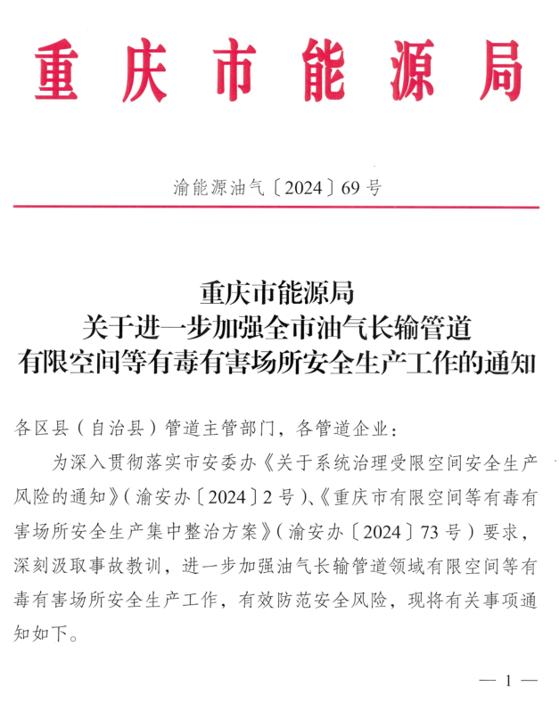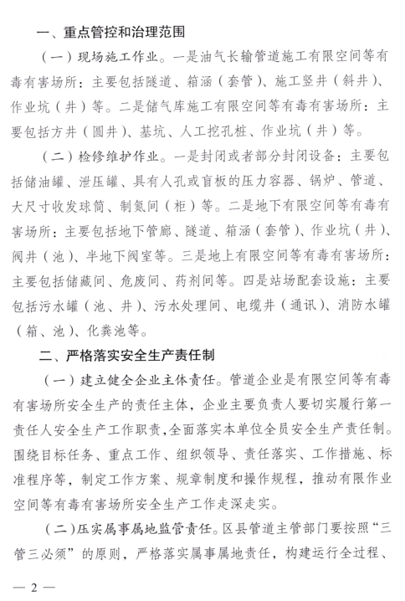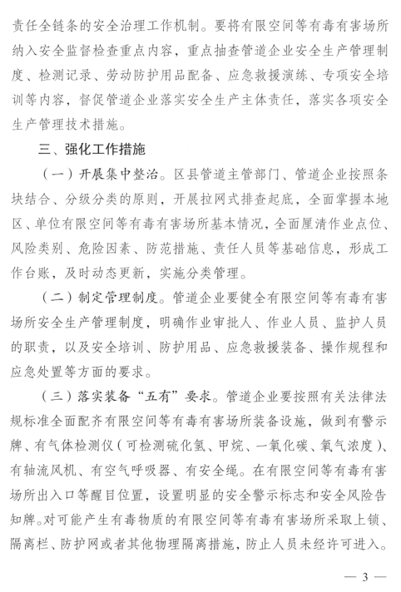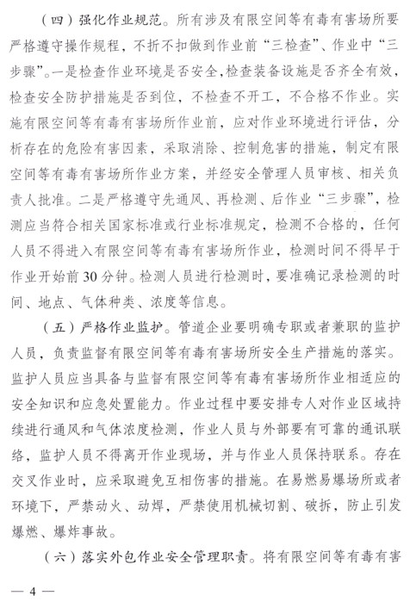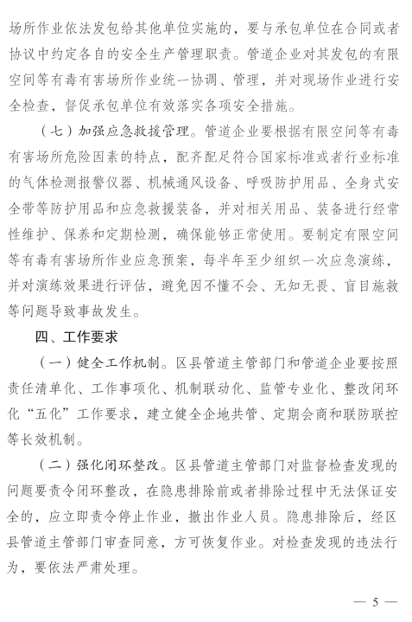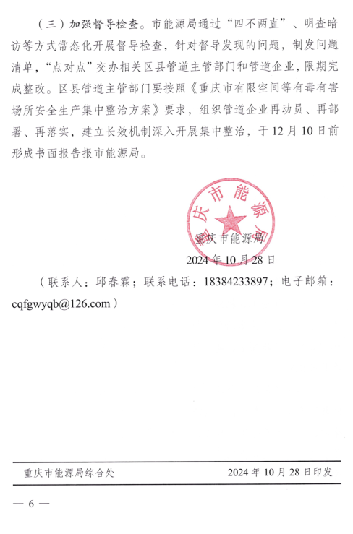
附件2
九龙坡区油气长输管道有限空间情况统计表
填报单位（盖章）： |  |  |  |  | 填报时间： |  | 填报人及联系电话：
序号 | 有限空间情况 |  |  |  |  | 企业主体责任 |  |  |  |  | 备注
序号 | 有限空间名称 | 所属单位 | 所属管线 | 具体位置 | 危险因素 | 安全监护人  （姓名/职务/电话） | 作业(施工）  管理制度 | 安全培  训制度 | 应急预  案制定 | 应急演练情况 | 备注
1
2
3
.
.
.
填写说明：
1.危险因素项填写：有毒有害气体、缺氧窒息、火灾和爆炸、其他（具体列举）；
2.作业(施工）管理制度、安全培训制度、应急预案制定填写：有或者无；
3.应急演练情况填写针对有限空间作业（施工）进行的应急演练，如：X年X月X日，开展XX演练，参与XX人。

重庆市九龙坡区发展和改革委员会 2024年10月30日印发

